Possível título:

37: Medição de Software, com Monalessa Barcellos (UFES)

| Quanto ao tema, pensei que talvez pudéssemos falar em Medição de Software, tópico no qual venho trabalhando há muito tempo. Com o crescente interesse em temas como data-driven software engineering e data-driven decision making, acho que poderia ser interessante explorar um pouco o papel da medição de software. Dentro desse tema também teríamos abertura para falar um pouco sobre o uso de ontologias em Engenharia de Software. O que acham? |
| --- |
| Seguem alguns artigos relacionados ao tema. Tenho tbm alguns mais antigos que são mais voltados para medição de software em si, mas optei por selecionar alguns que abordam temas mais recentes. Se vcs quiserem outras opções, me avisem. Qq dúvida, estou à disposição.  (1) <http://www.inf.ufes.br/~monalessa/wp-content/papercite-data/pdf/towards_a_framework_for_continuous_software_engineering_2020.pdf> => neste artigo eu apresento uma proposta de framework conceitual para Engenharia de Software Contínua (ESC) e levanto algumas questões de investigação. Entre elas, há uma questão (RQ5) sobre métricas adequadas para ESC. Este artigo pode ser interessante para destacar que as mudanças recentes na forma de desenvolvimento de software (e.g., adoção de práticas de DevOps e experimentação contínua) requerem reflexão sobre as métricas que são adequadas a esse contexto. Além disso, o processo de medição também deve ser adequado para acontecer continuamente, seguindo os pilares da ESC.  (2) <http://www.inf.ufes.br/~monalessa/wp-content/papercite-data/pdf/from_a_scrum_reference_ontology_to_the_integration_of_applications_for_data_driven_software_development_2021.pdf> => este artigo apresenta o uso de uma ontologia sobre Scrum para integrar dados de ferramentas e apresentar dados integrados em um dashboard para apoiar o desenvolvimento de software e a tomada de decisão. Apesar de não falar explicitamente sobre métricas, este artigo pode ser interessante para discutir que quando se deseja utilizar dados para apoiar tomada de decisão (“data-driven” tem estado na "moda"), é necessário que esses dados estejam alinhados às necessidades e informação (da organização, da equipe, etc.) que precisam ser atendidas. Dessa forma, não basta ter dados. É preciso ter dados relevantes e a definição de métricas é importante nesse contexto, pois as métricas vão orientar sobre quais dados são necessários e para que servem. Além disso, o artigo tbm pode dar margem para falar um pouco sobre o uso de ontologias em Engenharia de Software.  (3) <http://www.inf.ufes.br/~monalessa/wp-content/papercite-data/pdf/combining_gqm_strategies_and_okr___preliminary_results_from_a_participative_case_study_in_industry_2019.pdf> => este artigo apresenta resultados de um estudo de caso no qual os métodos GQM+Strategies e OKR (Objective Key Results) foram combinados para auxiliar na definição de métricas/indicadores para avaliar serviços de TI. O estudo é interessante para mostrar que é possível combinar métodos de medição diferentes para atender as necessidades de uma organização. Nesse caso, o uso de OKR, que é um método relativamente simples, ajudou a dar simplicidade e agilidade à definição dos indicadores, enquanto que o GQM+Strategies, que é um método mais robusto, proveu conhecimento para auxiliar na definição dos OKRs e das ações/estratégias para alcançar as metas estabelecidas. |
| Como os artigos que eu sugeri como possíveis para discutirmos não abordam aspectos básicos de medição, seguem dois artigos adicionais se vc quiser olhar alguns mais básicos para te ajudarem no roteiro. Eles foram publicados já faz um bom tempo na ES Magazine e não têm foco em pesquisa. São artigos bem mais simples, tratando aspectos gerais e, por isso, talvez sejam úteis na preparação do roteiro. O artigo da edição 24 aborda medição de software de forma geral e o da 11 fala sobre o uso de controle estatístico de processos em processos de software.  Tem tbm o livro sobre medição de software e controle estatístico de processos, que publiquei junto com o Gleison e a Ana Regina (<https://nemo.inf.ufes.br/wp-content/uploads/Monalessa/LivroMedicao&CEP_RochaSantosBarcellos_2012.pdf>) |
| Resumo:  Neste episódio do Fronteiras, entrevistamos Monalessa Barcellos, uma renomada pesquisadora e professora do Departamento de Informática da Universidade Federal do Espírito Santo (UFES). Monalessa é membro sênior do Núcleo de Estudos em Modelagem Conceitual e Ontologias (NEMO) e co-coordenadora do Laboratório de Práticas de Engenharia de Software "Ricardo de Almeida Falbo" (LabES). Além disso, ela é uma das autoras do livro "Medição de Software e Controle Estatístico de Processos".  Assista a esta entrevista, com imagens, em  Monalessa Barcellos  Núcleo de Estudos em Modelagem Conceitual e Ontologias (NEMO)  Laboratório de Práticas em Engenharia de Software “Ricardo de Almeida Falbo” (LabES)  Departamento de Informática / Programa de Pós-Graduação em Informática  Universidade Federal do Espírito Santo (UFES)  <http://www.inf.ufes.br/~monalessa> :: [http://nemo.inf.ufes.br](http://nemo.inf.ufes.br/) :: [http://labes.inf.ufes.br](http://labes.inf.ufes.br/) :: [http://www.informatica.ufes.br](http://www.informatica.ufes.br/)   * Páginas <http://www.inf.ufes.br/~monalessa> <http://nemo.inf.ufes.br> <http://labes.inf.ufes.br> <http://www.informatica.ufes.br> * Lattes <http://lattes.cnpq.br/8826584877205264> * Scholar <https://scholar.google.com/citations?user=-ZXHoL4AAAAJ&hl=pt-BR&oi=ao> * Twitter do NEMO: <https://twitter.com/nemo_ufes>   Links:   * SBQS 2023 <http://sbqs.sbc.org.br/2023> * SBQS 2021 <http://sbqs.sbc.org.br/2021> * Towards a Framework for Continuous Software Engineering/ Em direção a um arcabouço para engenharia contínua de software <http://www.inf.ufes.br/~monalessa/wp-content/papercite-data/pdf/towards_a_framework_for_continuous_software_engineering_2020.pdf> * From a Scrum Reference Ontology to the Integration of Applications * for Data-Driven Software Development/De uma Ontologia de Referência em Scrum à Integração de Aplicativos para o desenvolvimento de software orientado por dados <http://www.inf.ufes.br/~monalessa/wp-content/papercite-data/pdf/from_a_scrum_reference_ontology_to_the_integration_of_applications_for_data_driven_software_development_2021.pdf> * Combining GQM+Strategies and OKR - Preliminary Results from a Participative Case Study in Industry/Combinando GQM+Estratégias e OKR - Resultados preliminares de um estudo de caso participativo na indústria * Livro sobre medição de software e controle estatístico de processos <https://nemo.inf.ufes.br/wp-content/uploads/Monalessa/LivroMedicao&CEP_RochaSantosBarcellos_2012.pdf> * CIbSE 2023 <https://conf.researchr.org/home/cibse-2023>   Entrevistadores:   * Adolfo Neto (PPGCA UTFPR) [⁠https://adolfont.github.io/⁠](https://adolfont.github.io/) * Maria Claudia Emer (PPGCA UTFPR)   Nosso site é:[⁠ ⁠⁠https://fronteirases.github.io/](https://fronteirases.github.io/)  *Opening Song: Extreme Energy (Music Today 80). Composed & Produced by: Anwar Amr Video. Link:*[⁠*https://www.youtube.com/watch?v=8ZZbAkKNx7s*⁠](https://www.youtube.com/watch?v=8ZZbAkKNx7s) |
| Resumo para blog post:  Neste episódio do Fronteiras, entrevistamos Monalessa Barcellos, uma renomada pesquisadora e professora do Departamento de Informática da Universidade Federal do Espírito Santo (UFES). Monalessa é membro sênior do Núcleo de Estudos em Modelagem Conceitual e Ontologias (NEMO) e co-coordenadora do Laboratório de Práticas de Engenharia de Software "Ricardo de Almeida Falbo" (LabES). Além disso, ela é uma das autoras do livro "Medição de Software e Controle Estatístico de Processos".  Monalessa nos introduz ao tema principal desta entrevista: a Medição de Software. Ela explica que a Medição de Software é essencial para a Engenharia de Software baseada em dados, bem como para a tomada de decisões fundamentadas em dados. Ela destaca a importância da pesquisa nessa área e como ela impacta diretamente a vida dos desenvolvedores de software.  No decorrer da conversa, Monalessa compartilha suas subáreas de pesquisa dentro da Medição de Software e discute o impacto prático desses estudos na indústria. Ela aborda seu artigo "Em direção a um arcabouço para engenharia contínua de software", apresentado no Simpósio Brasileiro de Engenharia de Software de 2020, explicando o conceito de Engenharia de Software Contínua e como o framework proposto pode auxiliar os engenheiros de software.  Outro artigo abordado na entrevista é "De uma Ontologia de Referência em Scrum à Integração de Aplicativos para o desenvolvimento de software orientado por dados", onde Monalessa e seus co-autores exploram os desafios enfrentados pelas organizações ao utilizar diferentes aplicações para apoiar o processo Scrum. Eles propõem a Ontologia de Referência do Scrum como uma solução para superar esses desafios, levando em consideração as mudanças recentes no desenvolvimento de software, como a adoção de práticas de DevOps e experimentação contínua.  Monalessa também nos apresenta o artigo "Combinando GQM+Estratégias e OKR - Resultados preliminares de um estudo de caso participativo na indústria", no qual ela explora como a combinação dos métodos GQM+Strategies e OKR pode auxiliar na definição de métricas para avaliar serviços de TI. Ela destaca os benefícios dessa abordagem para a indústria.  Além de suas contribuições na área de Medição de Software, Monalessa compartilha seu trabalho com ontologias na Engenharia de Software e destaca a importância da participação em eventos como o Simpósio Brasileiro de Qualidade de Software (SBQS) e o CiBSE (Ibero-American Conference on Software Engineering), no qual ela faz parte do Steering Committee.  Encerrando a entrevista, Monalessa fala sobre sua visão da próxima fronteira da Engenharia de Software e a importância da participação dos pesquisadores e profissionais brasileiros no avanço dessa área.  Agradecemos a Monalessa Barcellos por compartilhar seu conhecimento e experiência conosco neste episódio do Fronteiras da Engenharia de Software. Agradecemos também a todos os nossos ouvintes e esperamos encontrá-los no próximo episódio. Até lá! |

Estúdio de gravação: <https://streamyard.com/pvbgw8g9fm>

14/06 10h00 (horário de Brasília)

Gravação no YouTube (vídeo não listado) <https://www.youtube.com/watch?v=kZaAizpg-MU>

Descrição e links da pessoa entrevistada:

(PARTE 1 - APRESENTAÇÃO DOS HOSTS E DA PESSOA ENTREVISTADA)

(ADOLFO)

Olá,

eu sou Adolfo Neto,

professor da UTFPR Curitiba e do Programa de Pós-Graduação em Computação Aplicada (PPGCA).

Estou aqui com a co-host do Fronteiras, Maria Claudia Emer, também da UTFPR Curitiba e do PPGCA.

Tudo bem, Maria Claudia?

(MARIA CLAUDIA) *Tudo bem. Preparada para mais uma conversa sobre um tema importante da Engenharia de Software com a nossa entrevistada.*

(ADOLFO)

Hoje vamos entrevistar

Monalessa Barcellos

Ela é

Professora do Departamento de Informática da Universidade Federal do Espírito Santo (UFES),

Onde atua no Programa de Pós-Graduação em Informática (PPGI), que possui Mestrado e Doutorado,

É membro sênior do Núcleo de Estudos em Modelagem Conceitual e Ontologias (NEMO),

Co-coordenadora do Laboratório de Práticas de Engenharia de Software “Ricardo de Almeida Falbo” (LabES)

Monalessa é uma das autoras do livro Medição de Software e Controle Estatístico de Processos.

Tudo bem, Monalessa, você tem algo a complementar nesta sua apresentação?

(MONALESSA)

(PARTE 2 - CONCEITOS BÁSICOS)

(ADOLFO) Vamos começar falando sobre o tema principal de nossa entrevista: o que é Medição de Software?

// importante para *data-driven software engineering* e *data-driven decision making*

(MONALESSA)

(MARIA CLAUDIA) Dentro da área de Medição de Software, em que subáreas você concentra sua pesquisa?

(MONALESSA)

~~(MARIA CLAUDIA) Qual é o impacto na prática, isto é, na vida das pessoas desenvolvedoras de software, da pesquisa em Medição de Software?~~

~~// (Adolfo) acho que já foi respondida~~

~~(MONALESSA)~~

(PARTE 3 - PESQUISA)

(ADOLFO) Você publicou o artigo “Em direção a um arcabouço (framework) para engenharia contínua de software” no Simpósio Brasileiro de Engenharia de Software de 2020. Você pode explicar, rapidamente, para as pessoas que nos escutam, o que é Engenharia de Software Contínua?

E como o framework conceitual que você propõe neste artigo ajuda pessoas engenheiras de software?

(Monalessa)

~30 minutos Aqui teve uma pausa entre a resposta da Monalessa e a minha pergunta

(MARIA CLAUDIA) No artigo “De uma Ontologia de Referência em Scrum à Integração de Aplicativos para o desenvolvimento de software orientado por dados”, você e seus co-autores abordam os desafios que as organizações enfrentam ao usar diferentes aplicações para apoiar o processo Scrum e como a Ontologia de Referência do Scrum, apresentada no artigo, pode ajudar a superar esses desafios. Quais são as métricas adequadas para o contexto atual de desenvolvimento de software, considerando as mudanças recentes, como a adoção de práticas de DevOps e experimentação contínua?

(ADOLFO) No artigo “Combinando GQM+Estratégias e OKR - Resultados preliminares de um estudo de caso participativo na indústria”, que você co-escreveu com Gleison Santos e com duas pessoas que já estiveram aqui no Fronteiras (Bianca Trinkenreich, nas lives, e Tayana Conte, no episódio 10 sobre User Experience).

Como a combinação dos métodos GQM+Strategies e OKR pode auxiliar na definição de métricas para avaliar serviços de TI, conforme mostrado no estudo de caso, e quais são os benefícios dessa abordagem?

// OKR = Objective Key Results, a method to support defining and tracking goals and their outcomes

// GQM = Goal-Question-Metric paradigm

// GQM+Strategies an extension of the Goal-Question-Metric paradigm

(Monalessa)

(MARIA CLAUDIA) Você também tem trabalhado com ontologias na área de Engenharia de Software. Você pode nos contar um pouco mais sobre como as ontologias são utilizadas em pesquisas nesse contexto?

(Monalessa)

(PARTE 4 - OUTROS TEMAS)

(ADOLFO) Você é uma das Coordenadoras do Comitê de Programa da Trilha de Trabalhos Técnicos do Simpósio Brasileiro de Qualidade de Software (SBQS) 2023, que vai acontecer em novembro em Brasília. Você foi Coordenadora Geral do SBQS 2021 (infelizmente realizado durante a pandemia). Por que é importante submeter artigos e/ou participar do SBQS?

(Monalessa)

(MARIA CLAUDIA) Você faz parte e coordena, junto ao professor Vítor Estêvão Silva Souza, o LabES: o Laboratório de Práticas em Engenharia de Software “Ricardo de Almeida Falbo”. Pelas informações da página, são 4 professores (sendo 3 professoras) e 18 estudantes que fazem parte da equipe. Você pode nos contar um pouco sobre as atividades do LabES e sobre o homenageado, Ricardo de Almeida Falbo?

(Monalessa)

~~(MARIA CLAUDIA) O LabES é parte do Núcleo de Estudos em Modelagem Conceitual e Ontologias (NEMO). O que é o NEMO?~~

(Monalessa)

(ADOLFO) Você faz parte do Steering Committee do CiBSE (Ibero-American Conference on Software Engineering). Qual é a importância da participação de pesquisadores e profissionais brasileiros da área de engenharia de software no CiBSE, que será sediado em Curitiba no próximo ano (2024)?

(Monalessa)

(~~ADOLFO)~~

**~~Perguntas feitas pelo~~** [**~~Twitter~~**](https://twitter.com/FronteirasES/status/1668329274695368704?s=20) **~~(~~**[**~~2~~**](https://twitter.com/FronteirasES/status/1668357370576076801?s=20)**~~) ou~~** [**~~Instagram~~**](https://www.instagram.com/p/CtZ3JiQPETa/?utm_source=ig_web_copy_link&igshid=MzRlODBiNWFlZA==)**~~.~~**

(PARTE 5 - PRÓXIMA FRONTEIRA)

(ADOLFO) Para você, qual é a próxima fronteira da engenharia de software? (pode ser algo que você acha que vai acontecer ou que você gostaria que acontecesse em nossa área)

(Monalessa)

(PARTE 6 - FINAL)

[ADOLFO] Agradece e passa para o(a) entrevistado(a).

(Monalessa)

1:10 corte

(MARIA) Fecha o episódio com algo como “Agradecemos a todos os nossos e nossas ouvintes, e até o próximo episódio do Fronteiras da Engenharia de Software”

(Monalessa)

PRINT PARA DIVULGAÇÃO EM REDES SOCIAIS

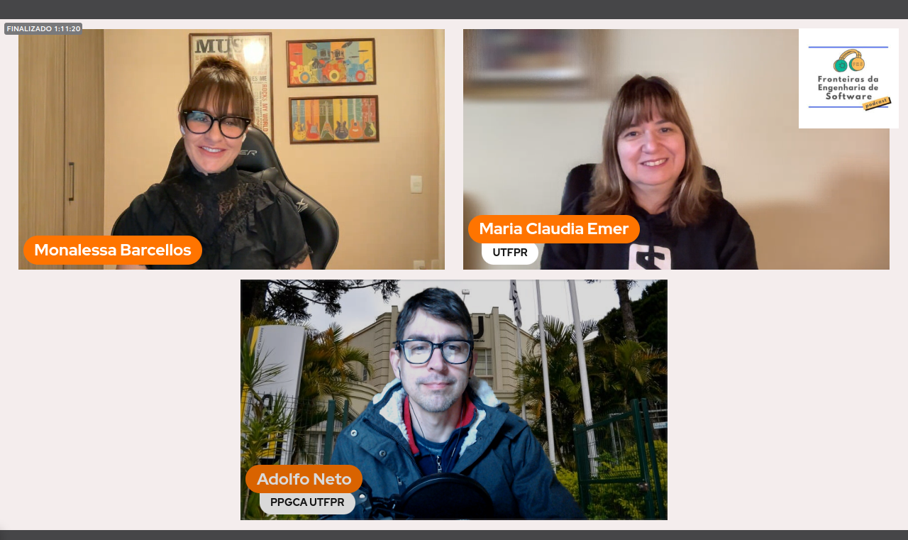

Monalessa Barcellos

Núcleo de Estudos em Modelagem Conceitual e Ontologias (NEMO)

Laboratório de Práticas em Engenharia de Software “Ricardo de Almeida Falbo” (LabES)

Departamento de Informática / Programa de Pós-Graduação em Informática

Universidade Federal do Espírito Santo (UFES)

<http://www.inf.ufes.br/~monalessa> :: [http://nemo.inf.ufes.br](http://nemo.inf.ufes.br/) :: [http://labes.inf.ufes.br](http://labes.inf.ufes.br/) :: [http://www.informatica.ufes.br](http://www.informatica.ufes.br/)

* Páginas <http://www.inf.ufes.br/~monalessa> <http://nemo.inf.ufes.br> <http://labes.inf.ufes.br> <http://www.informatica.ufes.br>
* Lattes <http://lattes.cnpq.br/8826584877205264>
* Scholar <https://scholar.google.com/citations?user=-ZXHoL4AAAAJ&hl=pt-BR&oi=ao>
* Twitter do NEMO: <https://twitter.com/nemo_ufes>

Links:

* SBQS 2023 <http://sbqs.sbc.org.br/2023>
* SBQS 2021 <http://sbqs.sbc.org.br/2021>
* Towards a Framework for Continuous Software Engineering/ Em direção a um arcabouço para engenharia contínua de software <http://www.inf.ufes.br/~monalessa/wp-content/papercite-data/pdf/towards_a_framework_for_continuous_software_engineering_2020.pdf>
* From a Scrum Reference Ontology to the Integration of Applications
* for Data-Driven Software Development/De uma Ontologia de Referência em Scrum à Integração de Aplicativos para o desenvolvimento de software orientado por dados <http://www.inf.ufes.br/~monalessa/wp-content/papercite-data/pdf/from_a_scrum_reference_ontology_to_the_integration_of_applications_for_data_driven_software_development_2021.pdf>
* Combining GQM+Strategies and OKR - Preliminary Results from a Participative Case Study in Industry/Combinando GQM+Estratégias e OKR - Resultados preliminares de um estudo de caso participativo na indústria
* Livro sobre medição de software e controle estatístico de processos <https://nemo.inf.ufes.br/wp-content/uploads/Monalessa/LivroMedicao&CEP_RochaSantosBarcellos_2012.pdf>
* CIbSE 2023 <https://conf.researchr.org/home/cibse-2023>

REPERCUSSÂO

<https://twitter.com/profvitorsouza/status/1682192215777456128?s=20>

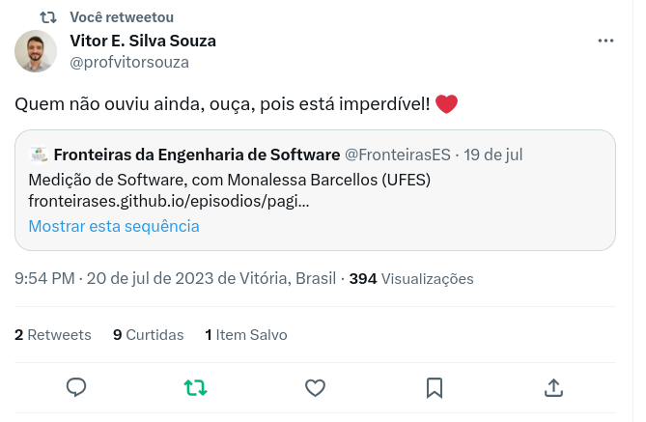

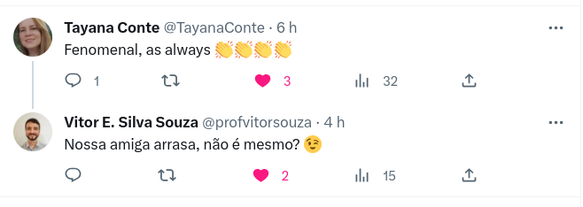

<https://twitter.com/FronteirasES/status/1681624691897769987?s=20>

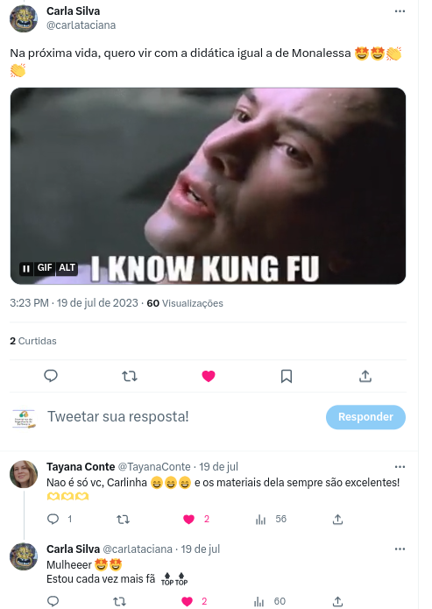

<https://twitter.com/TayanaConte/status/1681040539213283330>

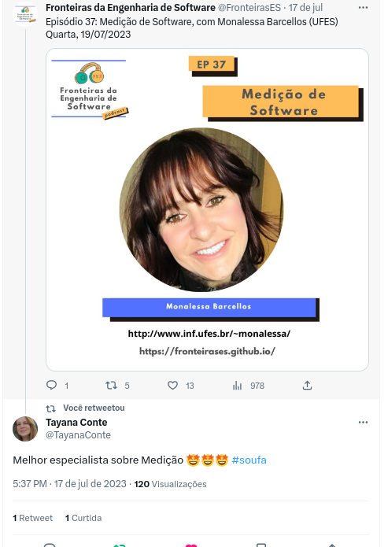

<https://twitter.com/adolfont/status/1681657737426399232>

